**部编版语文二年级上册期中测试卷及答案**

班级：姓名：得分：__________

一、用“√”给带点字选择正确读音。

1.这件事如此重（zhònɡchónɡ）要，我们应该重（zhònɡchónɡ）新制定计划。

2.望着（zháo zhe）生病的孩子，妈妈很着（zháo zhe）急。

3.春天，大家把花种（zhǒnɡzhònɡ）种（zhǒnɡzhònɡ）在花盆里。

4.几分（fēn fèn）钟过后，衣服里的水分（fēn fèn）被蒸发掉了。

二、写出下面字的韵母。

归（）些（）信（）桑（）

船（）滚（）绕（）鹰（）

三、连一连，组成新字。

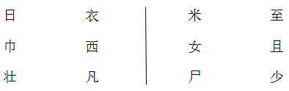

四、读拼音，写词语。

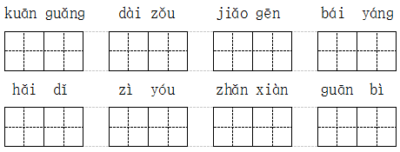

五、根据音节，写同音字组词。

yánɡ ( )树海( ) 太( ) 白( )

shì城( ) ( )非小( ) ( )民

jīn 毛( ) ( )色 ( )天丝( )

shēnɡ上( ) ( )音 ( )起花( )

六、写出下列词语的反义词。

甜——（）闲——（）下沉——（）

分——（）败——（）敌人——（）

七、照样子，在括号里填上合适的词语。

（追）上去打开窗户摇摇头

（）过去淹没（）（）头

（）起来冲出（）（）头

八、按课文内容排顺序。

（）看船身下沉多少，就沿着水面，在船舷上画一条线。

（）往船上装石头，装到船下沉到画线的地方为止。

（）把大象赶到一艘大船上。

（）称一称船上的石头。

（）把大象从船中赶到岸上。

（）石头有多重，大象就有多重。

九、照样子，写句子。

1.小水滴聚在一起落下来。

_________________落___________________________

2.曹操的儿子曹冲才七岁。

_____________才_____________

3.这样，我们就能自己修台灯了。

_____________就能_____________

4.爸爸，我们天天想你。

_____________天天_____________

十、按原文填空。

1.五岳___________________，_____________________不看岳。

2.天边的晨星和_____________，隐隐约约地倒映_____________。

十一、连词成句。

1.小蝌蚪一群游来游去快活地

________________________________________________________

2.粉笔老师挥着画在黑板上自由地

______________________________________________________________

十二、阅读短文，完成练习。

**称赞**

　　清晨，小刺猬去森林里采果子。

　　在小路边，他看见一只小獾在学做木工。小獾已经做成了三个小板凳。板凳做得很粗糙。但是看得出，他做得很认真。

　　小刺猬走到小獾身边，拿起板凳仔细地看了看。他对小獾说：“你真能干，小板凳做得一个比一个好！”

　　“真的吗？”小獾高兴极了。

　　傍晚，小刺猬背着几个红红的大苹果，往家里走。

　　小獾见小刺猬来了，高兴地迎上去。他送给小刺猬一把椅子。小刺猬不好意思地说：“我怎么能要你的椅子呢？我可没干什么呀！”

　　小獾拉着小刺猬的手，说：“在我有点儿泄气的时候，是你称赞了我，让我有了自信。瞧，我已经会做椅子了。这是我的一点儿心意，收下吧。”

　　小刺猬连忙从背上取下两个大苹果，对小獾说：“留下吧，这也是我的一点儿心意！”

　　小獾接过苹果闻了闻，说：“你的苹果香极了，我从来没有见过这么好的苹果。”

　　小刺猬也高兴极了，说：“谢谢你，你的称赞消除了我一天的疲劳！”

1.第六自然段有_________句话。

2.照样子，写词语。闻了闻__________________

3.小獾送给小刺猬_________；小刺猬送给小獾_________。

4.小刺猬的称赞给了小獾_________；小獾的称赞消除了小刺________。

十三、写话。

图上都有谁，他们在干什么？用几句话写一写，不会写的字用拼音代替。

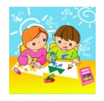

2017年人教部编版小学二年级语文上册期中考试参考答案

一、1.zhònɡchónɡ

2.zhe zháo

3.zhǒnɡzhònɡ

4.fēn fèn

二、uiie in ɑnɡ

uɑn un ɑo inɡ

三、

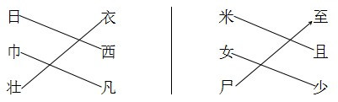

四、宽广带走脚跟白杨

海底自由展现关闭

五、杨树海洋太阳白杨

城市是非小事市民

毛巾金色今天丝巾

上升声音升起花生

六、苦忙上升

合胜朋友

七、跑庄稼甩甩

跳家门点点

八、2 4 1 5 3 6

九、1.豆大的雨点落下来。

2.八点了，小红才来到学校。

3.爸爸在家，我就能出去玩了。

4.我们应该天天读书。

十、1.归来不看山黄山归来

2.山上的点点灯光在湖水中

十一、1.一群小蝌蚪快活地游来游去。

2.老师挥着粉笔在黑板上自由地画。

十二、1.4

2.看了看跳了跳

3.椅子苹果

4.自信一天的疲劳

十三、略